* **GERENCIAMENTO DE DADOS**
  + LOAD_CONST

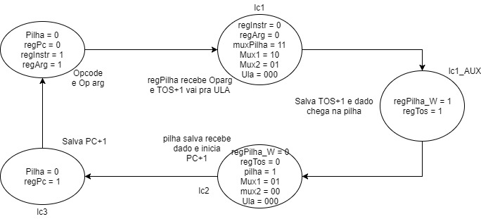

* + LOAD_FAST

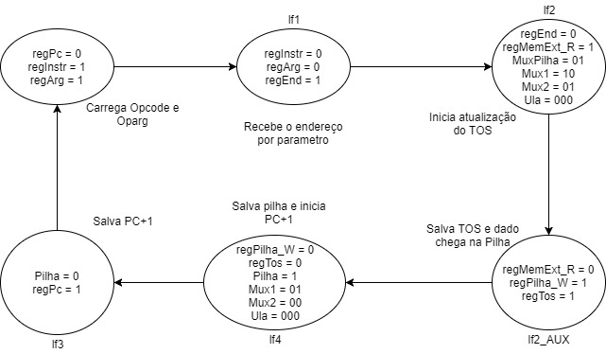

* + STORE_FAST

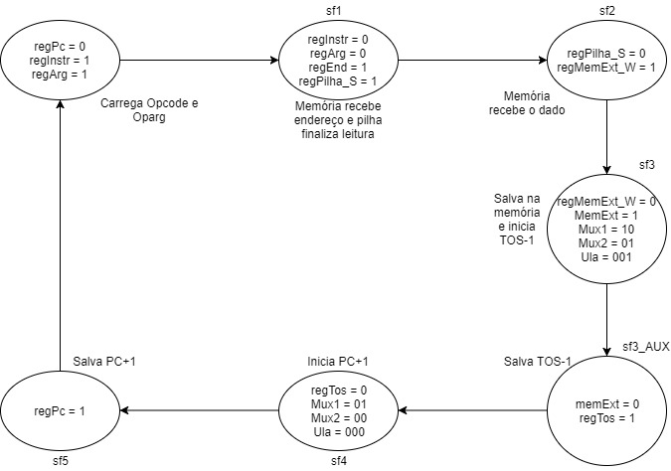

* **OPERAÇÕES ARITMÉTICAS E COMPARAÇÕES**
  + BINARY_

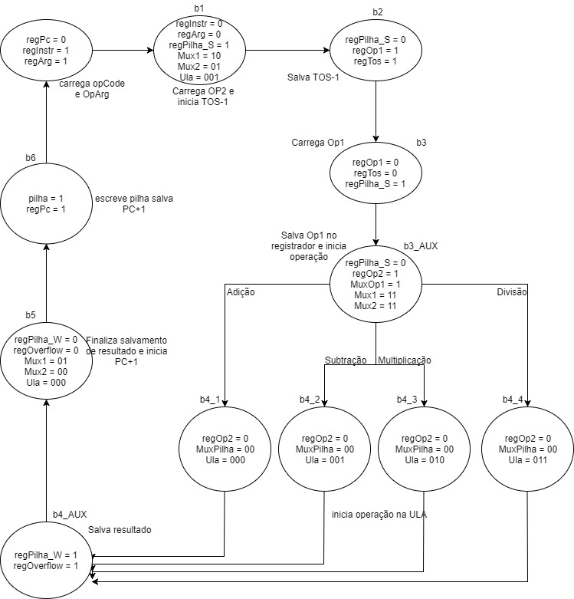

* + COMPARE_OP

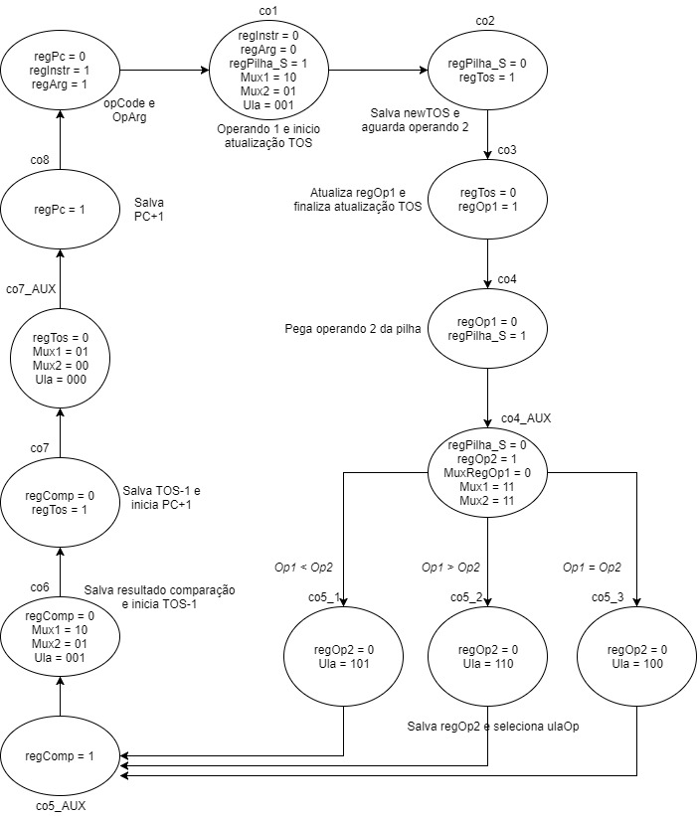

* **DESVIOS**
  + JUMP_ABSOLUTE

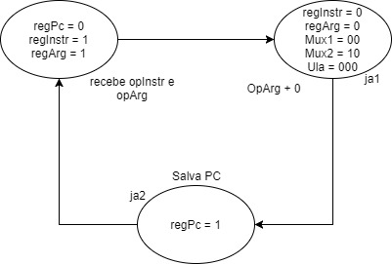

* + JUMP_FORWARD

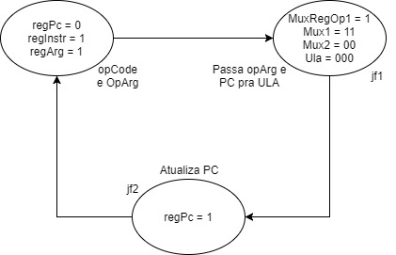

* + POP_JUMP_IF_FALSE

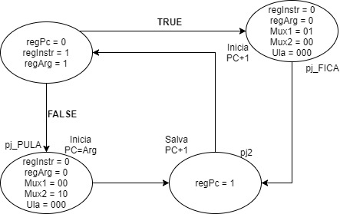

* + POP_JUMP_IF_TRUE

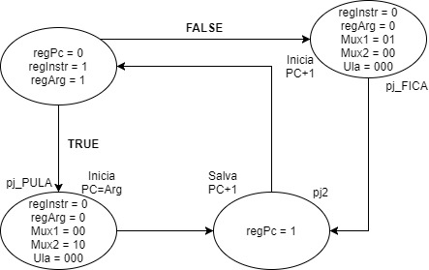

* **CHAMADA E RETORNO DE FUNÇÕES**
  + CALL_FUNCTION

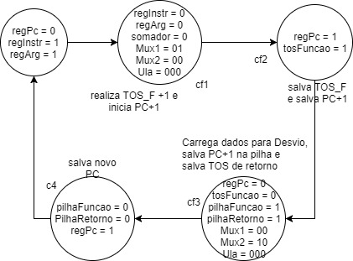

* + RETURN_VALUE

